ЗАПИТВАНЕ ЗА ЦЕНА

1 Брой 70мм профил "ТРОКАЛ"-Германия
Цвят:Бяло
Стъклопакет с газ Аргон Структура
бяло4/16/нискоемисийно4 4/16/4
бяло4/16/нискоемисийно4 4/16/4
бяло4/16/нискоемисийно4 4/16/4
Обков: " WH activPilot (BeSt2) "
1 Fixfeld
2 Fixfeld
3 Fixfeld
Крило система: Fest im Blendrahmen
Допълн.профили:
Колона 90 бял
Колона 90 бял
Дъска бяла 15см
Бяла козирка 15см/6.3м
Размер: 1650 mm/1490 mm
Топлоизолация /Uw/: 1.5 W/m2K

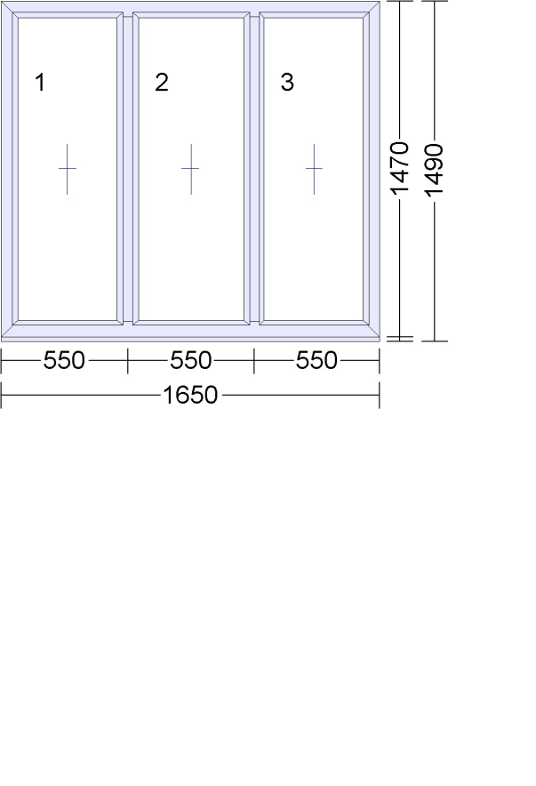

1 Брой 70мм профил "ТРОКАЛ"-Германия
Цвят:Бяло
Стъклопакет с газ Аргон Структура
бяло4/16/нискоемисийно 4 4/16/4
Обков: " WH activPilot (BeSt2) "
1 DK RS, Basis+1, ws, DFE 550 mm
Крило система: Крило бяло
Допълн.профили:
Дъска бяла 15см
Бяла козирка 15см/6.3м
Размер: 590 mm/1490 mm
Топлоизолация /Uw/: 1.5 W/m2K

1 StБck Дръжка New York Secustic- бяла

1 Брой 70мм профил "ТРОКАЛ"-Германия
Цвят:Бяло
Стъклопакет с газ Аргон Структура
бяло4/16/нискоемисийно 4 4/16/4
Обков: " WH activPilot (BeSt2) "
1 D RS, Basis+1, ws 550 mm
Крило система: Крило бяло
Допълн.профили:
Дъска бяла 15см
Бяла козирка 15см/6.3м
Размер: 450 mm/1490 mm
Топлоизолация /Uw/: 1.6 W/m2K

1 StБck Дръжка New York Secustic- бяла

